RESOLUCIÓN NÚMERO 1086 DE 2012
(diciembre 18)

por la cual se fijan las tarifas para el cobro de los servicios de evaluación y seguimiento de licencias, permisos, autorizaciones y demás instrumentos de control y manejo ambiental y se dictan otras disposiciones.
La Directora General de la Autoridad Nacional de Licencias Ambientales (ANLA), en uso de sus facultades legales, en especial de las conferidas en el artículo 28 de la Ley 344 de 1996, modificado por el artículo 96 de la Ley 633 de 2000, y

CONSIDERANDO:
Que el artículo 28 de la Ley 344 de 1996, modificado por el artículo 96 de la Ley 633 de 2000, faculta a las autoridades ambientales para cobrar los servicios de evaluación y seguimiento de la licencia ambiental, autorizaciones y demás instrumentos de control y manejo ambiental, establecidos en la ley o los reglamentos.

Que para tales efectos, la norma en mención establece el sistema y método de cálculo que deben aplicar las autoridades ambientales para la fijación de la tarifa por cobrar por concepto de los servicios de evaluación y seguimiento.

Que mediante Decreto 3573 del 27 de septiembre de 2011, expedido por el Gobierno Nacional, en uso de las facultades extraordinarias conferidas mediante la Ley 1444 de 2011, se crea la Unidad Administrativa Especial del orden nacional, denominada Autoridad Nacional de Licencias Ambientales (ANLA), como un organismo técnico con autonomía administrativa y financiera encargada del estudio, aprobación y expedición de licencias, permisos y trámites ambientales.

Que dentro de las funciones asignadas a la ANLA, se encuentra la de realizar los cobros por concepto de los servicios de evaluación y seguimiento en los casos previstos en el artículo 28 de la Ley 344 de 1996 modificada por el artículo 96 de la Ley 633 de 2000, en los asuntos de su competencia.

Que en virtud de lo anterior la ANLA profirió la Resolución 260 del 28 de diciembre de 2011, mediante la cual se fijan las tarifas para el cobro de los servicios de evaluación y seguimiento de la licencia ambiental, autorizaciones y demás instrumentos de control y manejo ambiental establecidos en la ley o los reglamentos.

Que como consecuencia de la reorganización del Ministerio de Ambiente y Desarrollo Sostenible y con la creación de la ANLA, unos trámites quedaron en cabeza del Ministerio, sobre los cuales se requiere el apoyo logístico y administrativo de la Autoridad Nacional de Licencias Ambientales, por lo que se decidió suscribir entre ambas entidades el Convenio Interadministrativo de Asociación número 06 del 20 de abril de 2012, estableciendo como objeto del mismo, aunar esfuerzos técnicos, administrativos, humanos, logísticos y financieros para adelantar las actuaciones que se requieran, en los trámites de competencia del Ministerio de Ambiente y Desarrollo Sostenible.

Que teniendo en cuenta lo anterior, en la Resolución 260 de 2011, no se contempló ciertos trámites, permisos, concesiones o autorizaciones que en el marco del mencionado Convenio Interadministrativo debe adelantar la ANLA.

Que es necesario garantizar y disponer de los recursos logísticos, físicos y financieros indispensables para asegurar la prestación del servicio, e incorporarlos dentro de la norma de cobro y establecer la correspondiente estructura, aplicando el sistema y método previsto en la Ley 633 de 2000.

Que con el propósito de dotar de seguridad jurídica a los destinatarios y evitar la dispersión y proliferación normativa, la presente norma es la única en materia de cobro por servicios de evaluación y seguimiento de la licencia ambiental, autorizaciones y demás instrumentos de control y manejo ambiental, establecidos en la ley o los reglamentos de competencia de la ANLA.

Que en mérito de lo expuesto,
RESUELVE:
CAPÍTULO I
Disposiciones generales
Artículo 1°. Valor del proyecto. El valor del proyecto, obra o actividad comprende la sumatoria de los costos de inversión y operación, definidos de la siguiente manera:
a) Costos de inversión.
i) Los estudios de prefactibilidad, factibilidad y diseño.
ii) La adquisición de los predios, terrenos y servidumbres.
iii) Los costos de reasentar o reubicar los habitantes de la zona.
iv) Las obras civiles principales y accesorias asociadas al proyecto.
v) La adquisición de equipos principales y auxiliares.
vi) El montaje de los equipos.
vii) La interventoría de la construcción de las obras civiles y del montaje de los equipos.
viii) La ejecución del Plan de Manejo Ambiental.
ix) Todos los demás costos de inversión que hacen posible la obtención de beneficios económicos para el propietario.
b) Costos de operación. Comprende los costos requeridos para la administración, operación y mantenimiento durante la vida útil hasta el desmantelamiento del proyecto, obra o actividad e incluye lo siguiente:
i) Valor de las materias primas para la producción del proyecto.
ii) La mano de obra calificada y no calificada utilizada para la administración, operación y mantenimiento del proyecto, obra o actividad.
iii) Pagos de arrendamientos, servicios públicos, seguros y otros servicios requeridos.
iv) Los costos requeridos para el desmantelamiento del proyecto, obra o actividad.
v) Los costos en que incurre la empresa, para la recolección, almacenamiento, acopio, transporte, manejo y disposición final de residuos.
vi) Todos los demás costos y gastos de operación que permiten la obtención de beneficios económicos para el propietario.
Parágrafo 1º. Para actividades de importación, el valor del proyecto está compuesto por el valor de los bienes importados a precios “CIF”, en puerto o aeropuerto colombiano, según el caso, más los costos y gastos requeridos para el desembarque, almacenamiento y manejo en el puerto o aeropuerto colombiano e inclusive los costos y gastos requeridos para el transporte de los bienes importados desde el puerto o aeropuerto hasta el sitio de almacenamiento o distribución en el país, según sea el caso. Igualmente, el valor del proyecto incluye los costos del Plan de Manejo Ambiental.
Parágrafo 2º. El valor del proyecto, obra o actividad no incluye:
a) Las cifras destinadas al pago de impuestos o contribuciones fiscales o parafiscales en la República de Colombia por la adquisición de los bienes y servicios requeridos para la construcción y operación del proyecto, obra o actividad.
b) El pago de intereses por financiamiento.
c) El valor de las materias primas cuya producción o importación goce de licencia ambiental debidamente expedida por la autoridad ambiental competente.
d) La depreciación de activos fijos.

Parágrafo 3°. Necesidad de diagnóstico ambiental de alternativas y diagnóstico ambiental de alternativas. Teniendo en cuenta que para esta fase de evaluación no se ha determinado el valor del proyecto, no se requiere informar costos. Para tal efecto se cobrará la tarifa fijada en la tabla número 11, contenida en el artículo 19 de la presente resolución.

Artículo 2°. Obligación de informar. Los usuarios del servicio de evaluación y seguimiento deberán reportar a la ANLA, los costos de inversión y operación de acuerdo con lo previsto en el artículo 1º de esta resolución.
Los beneficiarios de una licencia ambiental, dictamen técnico ambiental, plan de manejo ambiental, plan de recuperación o restauración ambiental, de un permiso, concesión, autorización y demás instrumentos de control y manejo ambiental establecidos en la ley y los reglamentos, deberán entregar en el mes de enero de cada año los costos anuales del proyecto, obra o actividad. Vencido este plazo sin que se hubiere recibido información alguna por este concepto, se procederá a fijar la tarifa correspondiente de conformidad a las tablas previstas en esta resolución.

Parágrafo 1°. El beneficiario de una licencia ambiental u otro instrumento de control y manejo ambiental, deberá indicar mediante oficio a la ANLA, la fecha de inicio de las actividades del proyecto.

Parágrafo 2°. La ANLA, se reserva la facultad de verificar la veracidad de la información suministrada.

Artículo 3°. Servicios susceptibles de cobro. Los servicios que prestará la Autoridad Nacional de Licencias Ambientales, son los siguientes:
1. Evaluación. Es el proceso que adelanta la ANLA por el cual se estudian las solicitudes presentadas por los usuarios para la obtención de licencia ambiental, permisos, autorizaciones y demás instrumentos de control y manejo ambiental, con el objetivo de tomar una decisión respecto de la petición. Este proceso incluye la evaluación del Diagnóstico Ambiental de Alternativas.
2. Seguimiento. Es el proceso que adelanta la ANLA, para revisar el cumplimiento de la normatividad ambiental vigente y las obligaciones contenidas en la licencia ambiental, permisos, autorizaciones y demás instrumentos de control y manejo ambiental otorgado y comprende las etapas de construcción, operación y abandono.

Artículo 4°. Autorizaciones que requieren evaluación. Requieren el servicio de evaluación por parte de la ANLA, los siguientes instrumentos de control y manejo ambiental y la demás que le sean asignadas por la ley y los reglamentos:
1. Licencia ambiental.
2. Modificación de la licencia ambiental.
3. Plan de manejo ambiental y/o sus modificaciones.
4. Plan de recuperación o restauración ambiental y/o sus modificaciones.
5. Dictamen Técnico Ambiental y/o sus modificaciones.
6. Sistema de recolección selectiva y gestión ambiental de residuos de computadores y/o periféricos; pilas y/o acumuladores; residuos de bombillas y llantas usadas.
7. Autorización para la importación y exportación de especímenes de la diversidad biológica NO contempladas en los apéndices de la Convención CITES.
8. Permiso de estudio con fines de investigación científica en diversidad biológica.
9. Permiso como proveedor de marcaje electrónico.
10. Permisos, concesiones y autorizaciones ambientales y/o sus modificaciones.
11. Autorización para exportación de residuos peligrosos – Movimiento Transfronterizo.
12. Certificado de emisión de prueba dinámica, uso propio y comercial y sus modificaciones.
13. Plan de gestión de devolución posconsumo de fármacos, medicamentos vencidos y baterías usadas, ácido y plomo.
14. Demás instrumentos de control y manejo ambiental.
Artículo 5°. Autorizaciones que requieren seguimiento. Requieren el servicio de seguimiento por parte de la Autoridad Nacional de Licencias Ambientales, los siguientes instrumentos de control y manejo ambiental y las demás que le sean asignadas por la ley y los reglamentos:
1. Licencia ambiental.
2. Plan de manejo ambiental.
3. Plan de manejo, recuperación o restauración ambiental.
4. Dictamen técnico ambiental.
5. Sistema de recolección selectiva y gestión ambiental de residuos de computadores y/o periféricos; pilas y/o acumuladores; residuos de bombillas y llantas usadas.
6. Permisos, concesiones y autorizaciones.
7. Permiso como proveedor de marcaje electrónico.
8. Permiso de estudios con fines de investigación científica en diversidad biológica.
9. Autorización para exportación de residuos peligrosos–movimiento transfronterizo.
10. Certificado de emisión de prueba dinámica uso comercial.
11. Plan de gestión de devolución posconsumo de fármacos, medicamentos vencidos y baterías usadas, ácido y plomo.
12. Demás instrumentos de control y manejo ambiental.

CAPÍTULO II
Componentes de la tarifa por concepto del servicio de evaluación y seguimiento
Artículo 6°. De conformidad con el sistema y método previsto en el artículo 96 de la Ley 633 de 2000, los cobros por concepto de los servicios de evaluación y seguimiento ambiental, serán utilizados para sufragar los costos en que deba incurrir la ANLA para la prestación de esos servicios. La tarifa incluirá:
a) Honorarios. Corresponde al valor de los honorarios de los profesionales o contratistas nacionales e internacionales requeridos para realizar las labores de evaluación y seguimiento. Se calculará tomando como referencia los topes máximos de sueldos vigentes fijados por el Ministerio de Transporte, al total de los profesionales-mes o contratistas-mes establecidos en la presente Resolución.
Los profesionales-mes o contratistas-mes requeridos para el servicio de evaluación y seguimiento se establecen en las tablas referidas en los artículos 16, 17, 18, 19, 20, 22, 23, 24 y 25 de la presente resolución, y los profesionales-mes destinados por otras autoridades ambientales para la expedición de los conceptos que les competen, se establecen en la tabla referida en el citado artículo 20.
Para el cálculo de los honorarios y viáticos de los profesionales internacionales se aplicarán las escalas tarifarias del PNUD.
b) Gastos de viaje y viáticos. Corresponde al valor de los gastos de transporte y viáticos por concepto de visitas requeridas para realizar las labores de evaluación y seguimiento.
El valor del transporte se calculará aplicando las tarifas de transporte público vigentes en el momento de la liquidación, por el número de visitas a la zona del proyecto establecidas en la presente Resolución. En caso de no existir transporte público hasta el sitio del proyecto, el valor de estos gastos sólo cubrirá los transportes hasta el sitio más próximo al proyecto, y el transporte entre dicho sitio y el sitio del proyecto, deberá ser suministrado o sufragado directamente por el interesado.
El valor de los viáticos se calculará aplicando la escala vigente que expida el Gobierno Nacional al momento de liquidar las tarifas, por el tiempo de duración de las visitas establecidas en la presente Resolución.
El número y la duración de las visitas se establecen en las tablas referidas en los artículos 16, 17, 18, 19, 29, 21, 22, 23, 24 y 25 de la presente Resolución.
c) Análisis y Estudios. Corresponde al valor de los análisis de laboratorio u otros trabajos técnicos requeridos para realizar las labores de evaluación y seguimiento.
El valor de los análisis de laboratorio y de otros trabajos técnicos requeridos por la Autoridad Nacional de Licencias Ambientales para la evaluación o seguimiento, podrá ser cancelado mediante pago directo a la persona natural o jurídica que preste el servicio, o mediante liquidación efectuada por la ANLA adicionando el porcentaje de gastos de administración.
d) Gastos de Administración. Corresponde al valor que anualmente fijará el Ministerio de Ambiente y Desarrollo Sostenible, por gastos de administración en que incurra la entidad por concepto de servicios de evaluación y seguimiento.
Artículo 7°. Método, cálculo y tarifa. Se calculará aplicando el porcentaje de gastos de administración, a la sumatoria de los costos señalados en los literales a), b) y c) anteriores.
Parágrafo 2º. Sin perjuicio de que se otorgue o no la licencia ambiental, autorización, concesión, permiso o instrumento de control y manejo ambiental, o se establezca o no el Plan de Manejo Ambiental, el interesado deberá cancelar el cargo por evaluación.
CAPÍTULO III
Procedimiento de liquidación de los servicios de evaluación y seguimiento ambiental
Artículo 8°. Procedimiento de cobro por el servicio de evaluación. La Autoridad Nacional de Licencias Ambientales dentro de los diez (10) días siguientes a la presentación de la solicitud de liquidación del servicio de evaluación de licencia ambiental, plan de manejo ambiental, plan de recuperación o restauración ambiental, dictamen técnico ambiental, permiso, concesión y autorización, enviará al interesado la liquidación de cobro para su cancelación.
Parágrafo 1º. Una vez el usuario cancele la tarifa por el servicio de evaluación, se prestará el correspondiente servicio.
Parágrafo 2º. Cuando la liquidación por el servicio de evaluación incluya cobros a otras autoridades ambientales, el usuario cancelará el costo del servicio una vez se preste el servicio de evaluación.
Parágrafo 3º. Cuando el proyecto requiera concepto sobre la necesidad de presentar diagnóstico ambiental de alternativas que amerite visita técnica o la evaluación del documento diagnóstico ambiental de alternativas, se procederá a realizar el cobro teniendo en cuenta las categorías, dedicación y duración de las visitas de los profesionales de la ANLA requeridos por este concepto, de conformidad con la tabla 11.
Artículo 9°. Reliquidación del servicio de evaluación. Al finalizar el servicio de evaluación, la ANLA podrá reliquidar el cargo por este concepto para considerar los eventuales costos adicionales no contemplados en la tarifa.
Artículo 10. Devolución de pagos por el cobro del servicio de evaluación. Cuando trascurridos seis (6) meses de haberse sufragado los costos para la prestación del servicio de evaluación ambiental, sin que el interesado inicie el trámite correspondiente, la Autoridad Nacional de Licencias Ambientales procederá a requerir al usuario para que manifieste su interés de continuar o no el trámite correspondiente. En caso de no obtener respuesta, la ANLA procederá a realizar la devolución de dichas sumas de dinero, sin perjuicio del cobro por los gastos en que incurre la administración para la devolución de los mismos.
No obstante lo anterior, el interesado podrá solicitar nuevamente la liquidación del cobro para la prestación de los servicios de evaluación de su respectivo proyecto, obra o actividad.
Artículo 12. Procedimiento de cobro por el servicio de seguimiento. La ANLA enviará al beneficiario de la licencia ambiental, plan de manejo, plan de recuperación o restauración ambiental, documento de evaluación ambiental, permiso, viabilidad ambiental otorgada con anterioridad a la vigencia de la Ley 99 de 1993, autorización y demás instrumentos de control y manejo ambiental, la liquidación de cobro por el servicio de seguimiento correspondiente al año en curso, la cual deberá ser cancelada dentro de los quince (15) días hábiles siguientes al envío de la cuenta.
Parágrafo 1º. Si el seguimiento comprende evaluación técnico-jurídica sin requerir visita de campo, la tarifa será el equivalente al valor liquidable por concepto del cargo de seguimiento sin tener en cuenta los gastos de viaje y viáticos.
Parágrafo 2º. El no pago de la tarifa por el servicio de seguimiento dentro de los quince (15) días hábiles, contados a partir de la ejecutoria del acto administrativo que así lo ordene, dará lugar a la liquidación de intereses moratorios a la máxima tasa permitida por la ley vigente durante el período de mora.
Artículo 13. Reliquidación del servicio de seguimiento. Al finalizar el servicio de seguimiento, la ANLA podrá reliquidar el cargo por este concepto para considerar los eventuales costos adicionales no contemplados en la tarifa.
CAPÍTULO IV
Modificación, integración y cesión de los instrumentos de control y manejo ambiental
Artículo 14. En caso de modificación de un instrumento de control y manejo ambiental, la tarifa se aplicará conforme a las tablas previstas para la liquidación por concepto de evaluación de cada sector.
Artículo 15. En caso de integración o cesión de un instrumento de control y manejo ambiental, teniendo en cuenta que se requiere la realización de una visita a los proyectos involucrados, la tarifa se establecerá utilizando las tablas para la liquidación por concepto de seguimiento de cada sector.
CAPÍTULO V
Tarifas por el servicio de evaluación de los instrumentos de control
y manejo ambiental
Artículo 16. Tarifas de proyectos, obras o actividades de los distintos sectores. Las categorías, dedicación y duración de las visitas de los profesionales (funcionario y/o contratista) de la ANLA, requeridos para la evaluación de la licencia ambiental, autorizaciones y demás instrumentos de control y manejo ambiental, están contenidas en las Tablas 1 a 8:

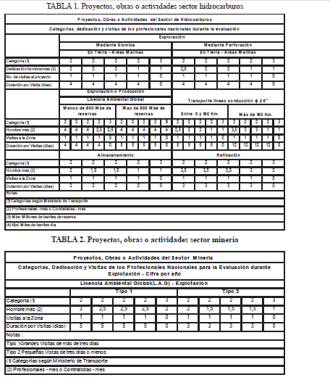

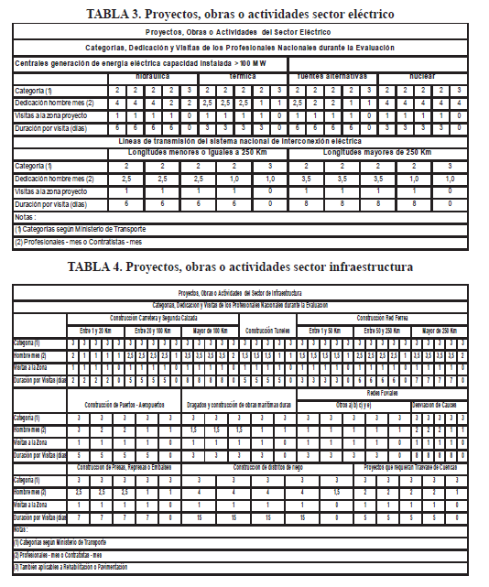
Parágrafo. El cuarto profesional incluido en las tablas 1, 2, 3 y 4, corresponde al evaluador económico para proyectos nuevos, o el profesional experto que el área técnica de la ANLA requiera para su evaluación, según el tipo y complejidad del proyecto, el cual podrá o no acompañar la visita técnica para la evaluación correspondiente.
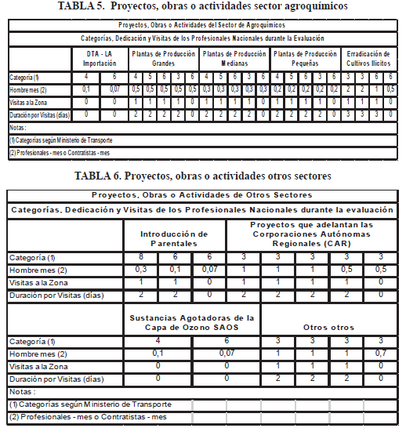

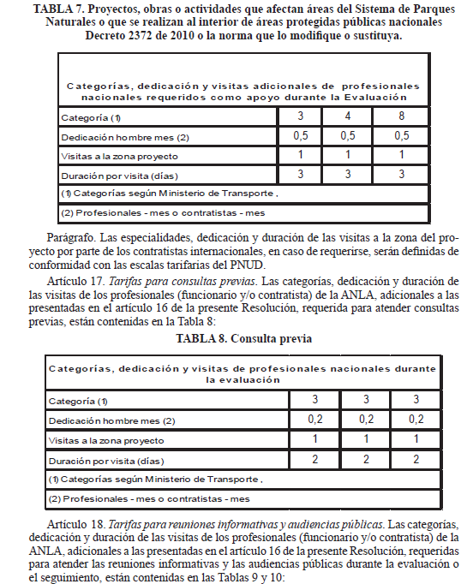

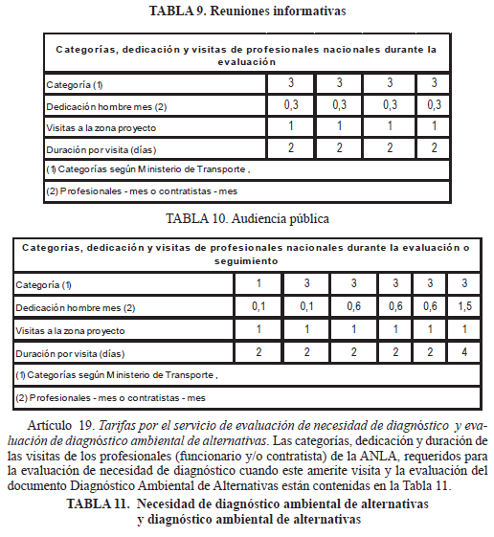

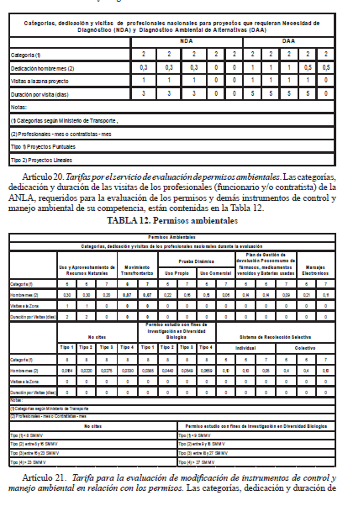
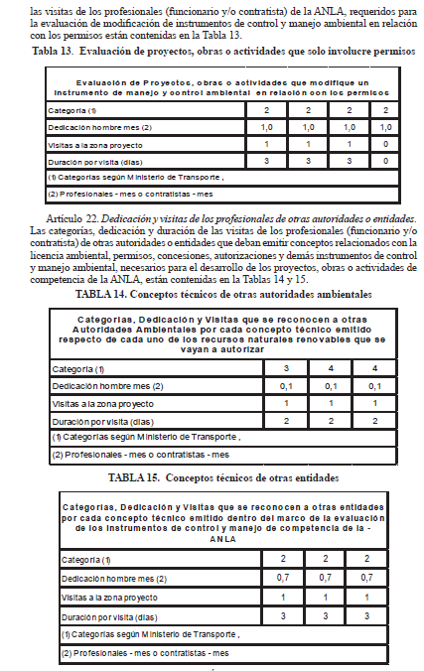

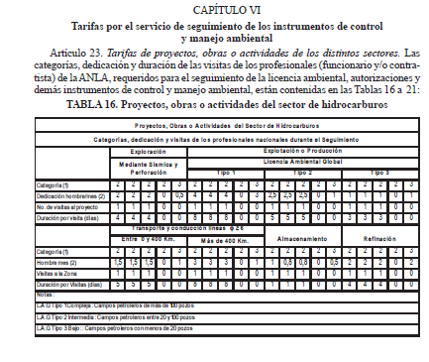
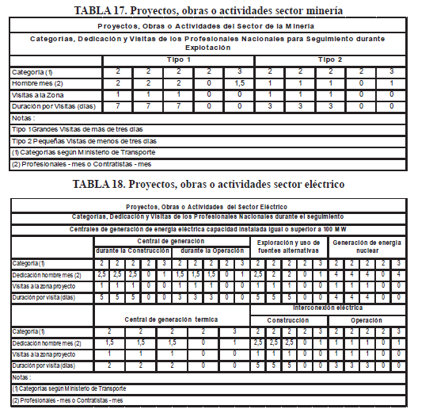
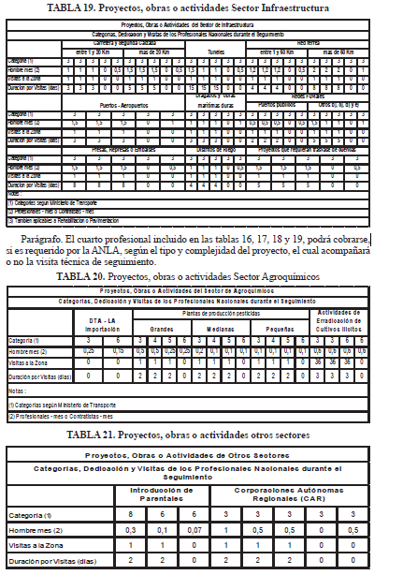

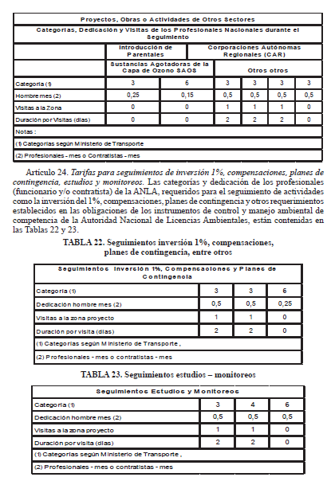

Artículo 25. Tarifa de seguimiento para proyectos, obras o actividades que afectan áreas del sistema de parques naturales o que se realizan al interior de áreas protegidas públicas nacionales Decreto 2372 de 2010. Las categorías, dedicación y duración de las visitas de los profesionales (funcionario y/o contratista) de la ANLA, adicionales a las presentadas en el artículo 21 de la presente Resolución, requeridas para atender el seguimiento, están contenidas en la Tabla 7 de esta Resolución.
Artículo 26. Tarifas para el seguimiento de permisos ambientales. Las categorías, dedicación y duración de las visitas de los profesionales (funcionario y/o contratista) de la ANLA, requeridos para el seguimiento de los permisos y demás instrumentos de control y manejo ambiental, está contenida en la Tabla 24.
TABLA 24. Permisos, concesiones y/o autorizaciones ambientales

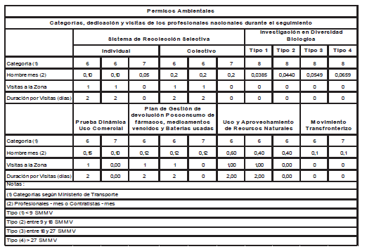
CAPÍTULO VII
Disposiciones finales
Artículo 27. Los servicios de evaluación y seguimiento de proyectos, obras o actividades asumidas en ejercicio de la facultad discrecional del Ministerio de Ambiente y Desarrollo Sostenible y que corresponde conocer a la ANLA, se cobrarán de acuerdo a lo establecido en la presente resolución.

Artículo 28. La ANLA, se reserva la facultad de modificar el número de días de las visitas en las tablas establecidas en esta resolución, teniendo en cuenta la programación efectuada para cada sector.

Artículo 29. Los servicios de evaluación y seguimiento de permisos ambientales que asuma o sean asignados a la ANLA, se cobrarán de acuerdo a lo establecido en la presente resolución.

Artículo 30. Actualización de las tarifas. Las tarifas fijadas en la presente resolución se actualizarán en forma automática cada vez que se modifique alguno o algunos de los factores base para fijarlas.

Artículo 31. Vigencia y derogatoria. La presente resolución rige a partir del 1º enero de 2013 y deroga la Resolución 260 del 28 de diciembre de 2011 y demás disposiciones que le sean contrarias.

Publíquese y cúmplase.
La Directora General,
Luz Helena Sarmiento Villamizar.
Imprenta Nacional de Colombia. Recibo 21202097. 19-XII-2012. Valor $548.000.
Nota: Este documento fue tomado directamente de la versión PDF del Diario Oficial 48.650 del jueves 20 de diciembre del 2012 de la Imprenta Nacional (www.imprenta.gov.co)

